**Тема недели: «День Знаний»**

**С 01.09.2020 по 04.09.2020 г.**

**Среда 02.09.2020 г.**

**1.Познавательная деятельность.** Тема: «Признаки осени».

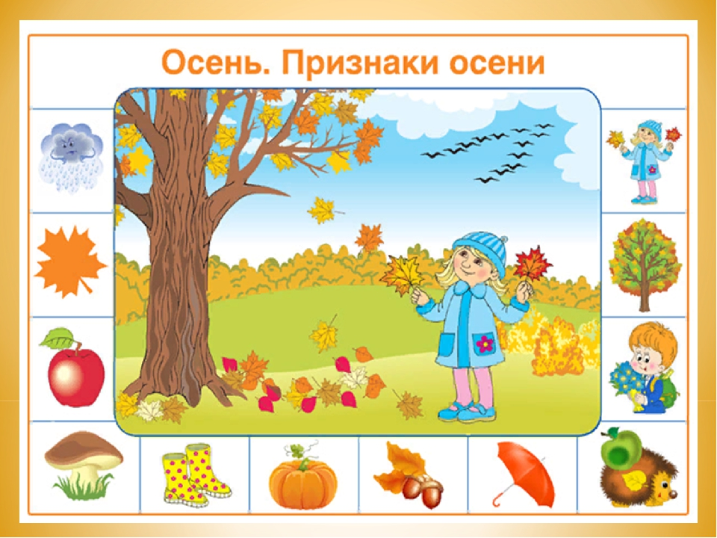

1. **Организационный момент:** Воспитатель читает стихотворение:

Листья с деревьев в лесу осыпаются.

Дождик уныло по крышам стучит.

Светлое небо с землёю прощается

Хмурая осень в окошко стучит.

- Как вы думаете, о каком времени года говорится в стихотворении?

- Назовите осенние месяцы?

- Как может называть осень в сентябре? (ранняя, золотая).

- Как можно назвать осень в октябре? (дождливая).

- Как можно назвать осень в ноябре? (поздняя).

**2. Вводная беседа**

– Что вы можете сказать про солнце осенью?

(Греет плохо, солнечных дней стало меньше).

- А какое небо осенью? (Хмурое, тяжелое, пасмурное, дождливое, облачное, серое, темное).

- Что происходит осенью с деревьями? (Листья: желтеют, краснеют, опадают, засыхают. Деревья стоят голые.)

- Как называется явление в природе, когда с деревьев опадают листья? (Листопад).

- Листья осенью, что делают? (Желтеют, краснеют, засыхают, падают, кружатся, летят, осыпаются)

- С травой осенью, что происходит? (Засыхает, желтеет, увядает)

- Что птицы делают осенью? (Улетают в теплые края)

- Почему? Как называют этих птиц? (Перелетные)

- Что делают осенью насекомые? (Прячутся в старые пни, коряги, забираются под кору деревьев).

- Что делают животные осенью? (Готовятся к зиме. Одни укладываются спать на всю зиму – медведь, еж, барсук. Другие меняют шкурку – заяц, белка, лиса. Третьи делают запасы на зиму – белка, еж. )

- Какая погода осенью? (Холодная, дождливая, ветреная, иногда падает снег.)

- Что бывает только осенью? (Сбор урожая, отлёт птиц, листопад.)

**3. Физкультминутка.**

Туча небо кроет,

Солнце не блестит,

Ветер в поле воет,

Дождик моросит.

Воды зашумели,

Быстрого ручья,

Птички улетели

В теплые края.

**4. Пальчиковая гимнастика.**

Раз, два, три, четыре, пять, (*удары по столу пальчиками, начиная с мизинцев*)

Вышел дождик погулять (*беспорядочные удары по столу пальчиками обеих рук)*

Шел неспешно по привычке (*«шагают» средним и указательным пальчиками обеих рук)*

А куда ему спешить?

Вдруг читает на табличке: (*ритмично ударяют то ладонями, то кулачками по столу)*

«По газону не ходить!»

Дождь вздохнул тихонько: (*часто и ритмично бьют в ладоши)*

- Ох! (*один хлопок)*

И ушел. Газон засох. (ритмичные хлопки по столу).

**5. Чтение рассказа «Осень».**

Осень приходит после лета. Постепенно дни становятся все пасмурнее, солнце все реже и реже светит. Небо покрывается серыми тучами. Часто идут дожди – долгие, моросящие. Листья на деревьях желтеют и опадают. Холодный ветер срывает листья с веток деревьев, и они падают на землю, укрывая её золотым ковром. Трава вынет. На улице сырость и слякоть. Птицы уже не поют. Они прячутся от дождя, собираются в стаи и улетают далеко в теплые края. На улицу не выйдешь без зонта, промокнешь. Да и холодно без куртки и сапог.

**6. Игра «Подбери признак»**. Дети подбирают признаки к слову «осень», используя мнемокартинки.

Осень (какая?) - … (Холодная, дождливая, золотая, разноцветная, красочная, урожайная, теплая, пасмурная, ясная, снежная, веселая, грустная, листопадная и т.д.)

**7. Игра «Чего не бывает осенью?»**

Осенью не растут подснежники.

Осенью не купаются в речке.

Осенью не загорают.

Осенью не надевают шубы.

**2.Рисование на тему: «Картинка про лето».**

**Материалы и оборудование:**

1. Выставка иллюстраций, фотографий летних пейзажей.
2. Гуашь, акварельные краски, кисти, ватные палочки, листы бумаги формата А4; салфетки, банки с водой.

**Ход НОД:**

1.Организационный этап.

- Ребята, посмотрите вокруг, что вы видите, слышите? (*дети рассматривают выставку, отвечают: фотографии, картинки про лето; слышим пение птиц, журчание ручейка).*

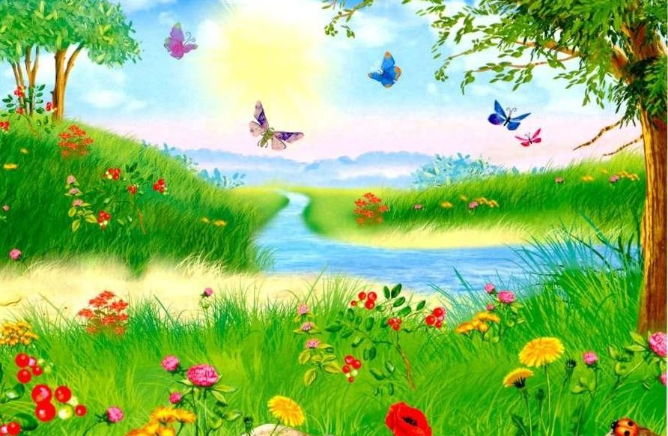

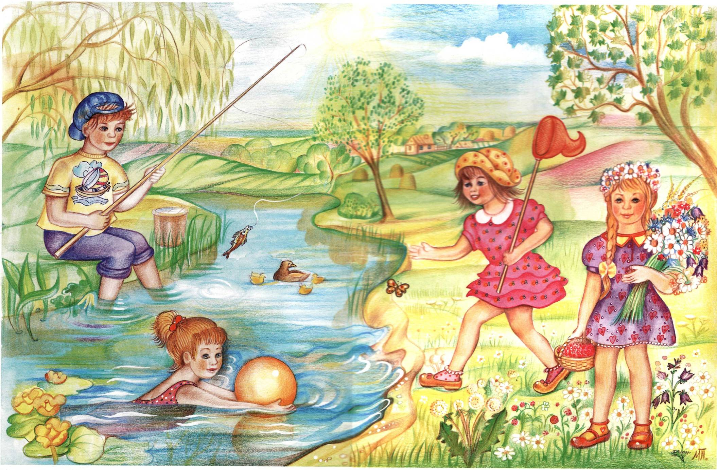

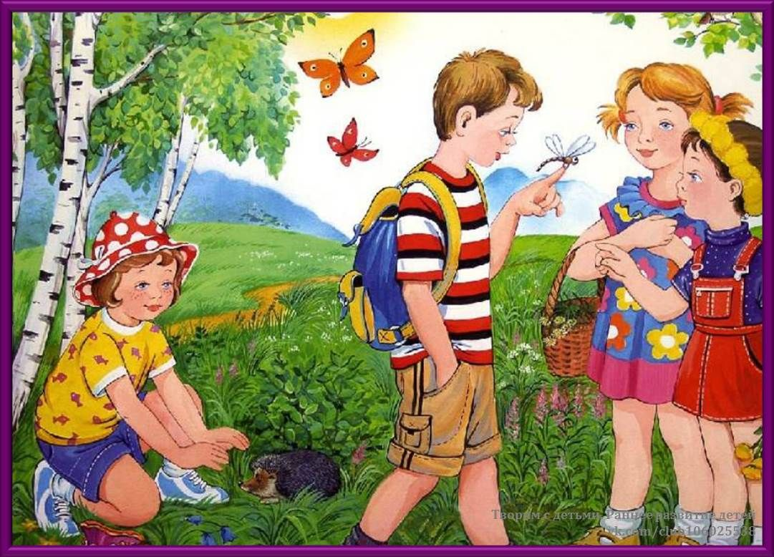

- Давайте вернемся с вами в лето. Закройте глаза и послушайте стихотворение В. Орлова (*закрывают глаза, слушают стихотворение*)

- Что ты мне подаришь, лето?  
- Много солнечного света!  
В небе pадyгy-дyгy!  
И ромашки на лyгy!  
- Что ещё подаришь мне?  
- Ключ, звенящий в тишине,  
Сосны, клёны и дубы,  
Землянику и грибы!  
Подарю тебе кyкyшкy,  
Чтобы, выйдя на опyшкy,  
Ты погpомче кpикнyл ей:  
«Погадай мне поскорей!»  
И она тебе в ответ  
Нагадала много лет!

- Откройте глаза. О чем это стихотворение? (*о лете*)

- Правильно, и сегодня мы с вами будем рисовать лето.

2. Основной этап.

- Давайте вспомним, что вы наблюдали летом (*Дети делятся своими воспоминаниями, говорят о том, что летом много ярких красок; солнца; цветов и ягод; различных насекомых и т.д )*

- А теперь нарисуйте, пожалуйста, какую хотите картинку про лето.

Но сначала немного отдохнем.

Физминутка под фонограмму «Песенки про лето».

(*повторяют за воспитателем движения под музыку*)

- Садитесь на свои места и приступайте к работе.

Звучит запись «Времена года. Июль» П.И. Чайковского.

Воспитатель напоминает, что дети должны красиво располагать изображение на листе, проговаривает правила работы с кистью, красками. Обговаривает с детьми последовательность рисования, приемы (как можно изобразить траву, цветы, деревья, ягоды?) Как можно использовать ватные палочки?

Самостоятельная продуктивная деятельность детей. Индивидуальная работа по необходимости.

3.Заключительный этап.

Дети выставляют свои работы и проводят их анализ.

- Посмотрите, какие чудесные летние пейзажи у вас получились! Яркие краски создают радостное настроение, работы такие разные и такие замечательные!

- Ребята, что вам больше всего понравилось? Почему? (по желанию 2-3 ребенка анализируют работы детей)

- Спасибо, ребята, вы хорошо потрудились, молодцы! Мы как будто вернулись в лето: грелись на солнышке, любовались разноцветными цветами и бабочками, видели радугу. И пусть ваши рисунки поднимают нам настроение холодными зимними днями!

**3.Музыкальная деятельность.** Музыкальная игра «Осень спросим» (муз. и сл. Т. Ломовой).

Дети:

Здравствуй, осень! Здравствуй, осень,

Хорошо, что ты пришла.

У тебя мы, осень, спросим:

Что в подарок принесла?

Осень:

Принесла я вам осеннее ненастье и погод семь на дворе:

сеет, веет, крутит, мутит, сверху льёт, гнетёт, метёт.

А еще я принесла корзину со своими дарами.

Принесла вам мёду

Все:

Полную колоду.

Осень:

Принесла я вам муки,

Все:

Значит, будут пироги.

Осень:

Принесла вам гречки,

Все:

Каша будет в печке.

Осень:

Принесла вам фруктов, ягод!

Все:

Мы варенья сварим на год!

Дети:

Ты и яблок, ты и хлеба,

Ты и мёду принесла.

А хорошую погоду

Ты нам, осень, припасла?

Осень:

Дождику вы рады?

Дети:

Не хотим, не надо.